**HCPL100需求&方案说明书**

**武汉普赛斯仪表技术有限公司**

**声明：**本文件所有权和解释权归武汉普赛斯仪表技术有限公司所有，未经武汉普赛斯仪表技术有限公司书面许可，不得复制或向第三方公开。

修订历史记录

|  |  |  |  |  |
| --- | --- | --- | --- | --- |
| **版次** | **发布日期** | **AMD** | **修订者** | **说明** |
| v1.0 | 2021.03.04 | 首次发行 | Ryl |  |
|  |  |  |  |  |

（A-添加，M-修改，D-删除）

目录

1. 产品参数 5

2. 方案框图 7

**2.1 整机方案框图 7**

**2.2 前面板方案框图 7**

**2.3 电源板方案框图 8**

**2.4 模拟板方案框图 8**

3. 功能列表 10

**3.1 测量模式 10**

**3.1.1 数字万用表 10**

**3.1.2 可编程恒压源/电子负载 11**

**3.1.3 源测量单元(源表/SMU) 11**

**3.2 源选择 11**

**3.3 量程选择 11**

**3.3.1 模式 11**

**3.3.2 精度 12**

**3.4 源值设置 12**

**3.4.1 极性 12**

**3.4.2 分辨率及范围 12**

**3.4.3 限值(合规性)设置 12**

**3.4.4 极性 12**

**3.4.5 分辨率及范围 12**

**3.5 输出控制 12**

**3.6 测量时间 13**

**3.6.1 孔径时间(PLC) 13**

**3.6.2 额外时间 13**

**3.6.3 时序参数 14**

**3.7 脉冲输出 15**

**3.8 扫描 16**

**3.8.1 任意波形生成(AWG) 17**

**3.9 示波器 17**

**3.10 输出滤波器 17**

**3.11 输出关状态 17**

**3.12 大电容模式 18**

**3.13 门限和复合门限测试 18**

**3.14 迹线缓冲 18**

**3.15 SCPI程序存储及运行 18**

**3.16 数学运算功能 18**

**3.16.1 预定义数学表达式 18**

**3.16.2 表达式元素 18**

**3.17 联锁功能 18**

**3.18 提醒和保护功能 18**

**3.19 恢复出厂设置 19**

**3.20 触发系统 19**

**3.20.1 触发源 19**

**3.20.2 触发时序 20**

**3.20.3 触发输出 20**

为明确高电流脉冲电流源(HCPL100)系列[1]产品需求，特制定本文档。

第1章介绍HCPL100参数。

第2章介绍HCPL100方案框图。

第3章介绍HCPL100功能列表。

从SCPI指令集的角度介绍HCPL100，请参考《HCPL100系列源表编程手册》；

从PC上位机的角度介绍HCPL100，请参考《HCPL100上位机工具手册》。

1. **产品参数**

经沟通调研并参考HCPL100规格书，暂定产品参数如下,最终指标以规格书为准：

表1 技术指标

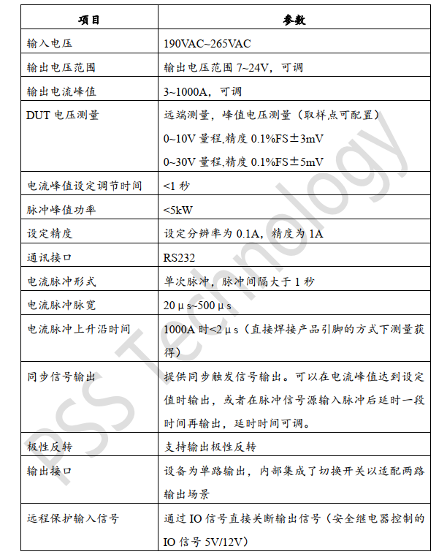

表2 电压量程精度表

表3 电流量程精度表

表4 脉冲参数表

1. **方案框图**

为协调项目组沟通，特绘制产品整机方案框图如下：

2. 1. **整机方案框图**

整机方案框图如图1：



图1 整机方案框图

* 1. **前面板方案框图**

前面板方案框图如图2：



图2 前面板方案框图

* 1. **模拟板方案框图**



图3 模拟板方案框图

1. **功能列表**

本章将描述HCPL100需具备的功能列表：

* 1. **脉冲模式**

HCPL100支持脉冲模式，能输出3-1000A电流峰值的脉冲，脉冲宽度可调节：

* + 1. **脉冲输出**

HCPL100能输出单脉冲，脉冲输出控制方式有上位机指令和设备外部TRIG信号：

* 指令控制

设备能接收SCPI指令，并输出单脉冲。

* TRIG控制

设备能接收外部TRIG信号，并输出单脉冲。

* + 1. **脉冲参数可调节**

HCPL100支持SCPI指令控制调节脉冲参数：

* 脉宽设置

设备能接收SCPI指令，并根据指令参数设置和获取当前脉冲宽度，设置范围为20us-500us之间。

* 脉冲峰值设置

设备能接收SCPI指令，并根据指令参数设置和获取当前脉冲峰值、脉冲输出延时。

* 脉冲延时设置

设备能接收SCPI指令，并根据指令参数设置和获取当前脉冲输出延时。

* 1. **量程设置**

HCPL100支持电压量程修改。

* + 1. **量程修改**

设备能接收SCPI指令，并根据指令参数设置和获取设备的电压量程值。

* + 1. **精度**

10V量程时精度为：0.1%FS±3mV；

30V量程时精度为：0.1%FS±5mV；

* 1. **电流设置**

HCPL100支持修改电流值，设备能接收SCPI指令，并根据指令参数设置当前输出电流值，设置范围为3-1000A。

* 1. **极性反转**

HCPL100的输出方向可通过设置值的正负号指定。

* 1. **TRIG控制**

HCPL100支持TRIG输入和输出控制两种，输入表示接收外部TRIG信号，输出表示设备能输出TRIG信号用来触发其他设备。

* + 1. **TRIG输入**
* TRIG类型设置

设备支持接收SCPI指令，并根据参数设置TRIG输入触发类型为上升沿、下降沿、边沿触发。默认情况下，设备接收上升沿触发。

* TRIG开关

设备支持接收SCPI指令，并根据参数控制设备是否接收TRIG输入信号。默认情况，设备将忽略所有外部TRIG信号，直到用户设置TRIG输入开关为打开才会响应TRIG输入信号。

* TRIG延时设置

设备支持接收SCPI指令，并根据参数控制设备响应TRIG输入信号的延时时间

* + 1. **TRIG输出**
* TRIG类型设置

设备支持接收SCPI指令，并根据参数设置TRIG输出触发类型为上升沿、下降沿、边沿触发。默认情况下，设备接收上升沿触发。

* TRIG开关

设备支持接收SCPI指令，并根据参数控制设备是否输出TRIG信号。默认情况，设备不会输出TRIG信号，直到用户设置TRIG输除开关为打开才会输出TRIG信号。

* TRIG延时设置

设备支持接收SCPI指令，并根据参数控制设备响应TRIG输出信号的延时时间

* 1. **时序参数**

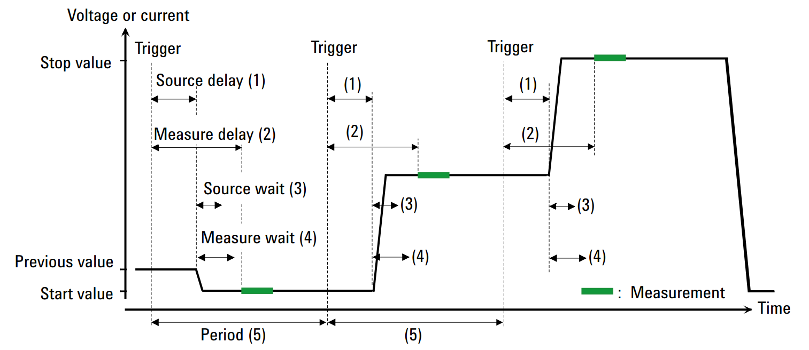

图6 时序参数

现结合图6，描述每个时序参数的含义：

1. 源延迟时间(Source delay)

源延迟时间定义为：触发信号到达至电路启动动作的时间。

1. 测量延迟时间(Measure delay)

测量延迟时间定义为：触发信号到达至采样开始的时间。

1. 源等待时间(Source wait)

源等待时间定义为：电路开始动作至电路动作完成的时间。

1. 测量等待时间(Measure wait)

测量等待时间定义为：电路开始动作至电路启动采样的时间。

1. 周期(Period)

周期是多次(重复)测量之间，触发信号到达的间隔。

* 1. **脉冲输出**

图7显示脉冲扫描输出示例。对于单次脉冲测试，仅关注单脉冲。

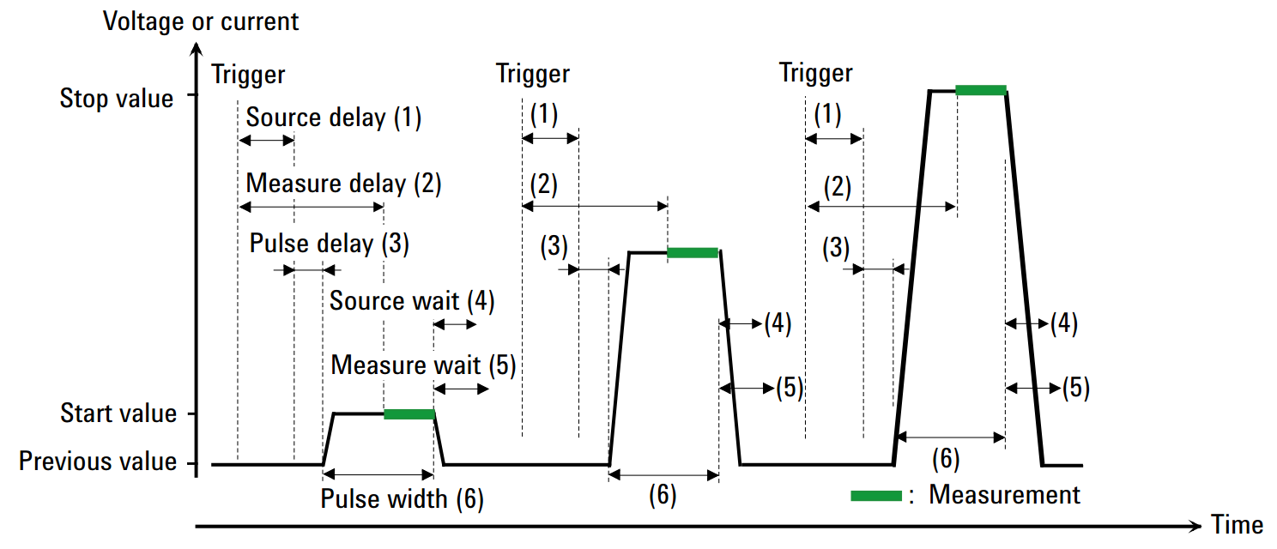

图7 脉冲参数

现结合6和图7，其中源延迟、测量延迟、源等待、测量等待四个参数含义与图6相同。现描述脉冲参数特有的参数含义：

1. 脉冲延迟时间(Pulse delay)

脉冲延迟时间定义为：电路启动动作至脉冲上升沿启动的时间。

1. 脉冲宽度(Pulse width)

脉冲宽度定义为：前沿的10 %峰值电平到后沿的90%峰值电平的时间。

* 1. **上位机升级**

设备支持使用自定义上位机软件进行设备软件升级。

* 1. **触发系统**

触发系统用于控制源表输出和测量的开关时序。下面按照：触发源、触发时序、触发输出、同步通道等方面介绍。

* + 1. **触发源**

源表可以使用的触发源有以下两种：

1. SCPI触发

通过串口发送SCPI触发指令。

1. TrigIn线

可以与其他设备联动触发，接收其他设备传到的触发信号，实现触发。TrigIn线的极限可配置。

* + 1. **触发时序**

触发时序包括源时序和测量时序，如图6：

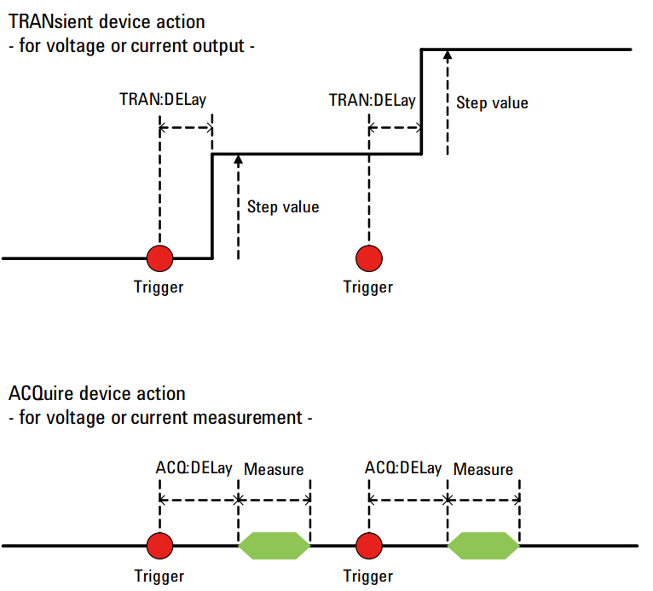

图6 触发时序

在满足源触发条件后，经过源延迟时间(TRAN:DELay)，通道将应用新电压或电流值。源延迟时间包括：固定时间和用户设置时间，其中固定时间包括软硬件改变状态所需的时间，是触发的最小源延迟时间。用户设置时间由用户设置，用于同步输出。

在满足测量触发条件后，经过测量延迟时间(ACQ:DELay)，通道将执行电压或电流测量。测量延迟时间包括：固定时间和用户设置时间，其中固定时间包括软硬件采样滤波所需的时间，是触发的最小测量延迟时间。用户设置时间由用户设置，用于同步测试。

* + 1. **触发输出**

为提供对其他设备的触发源，HCPL100设计了TrigOut线。通常情况下前级设备的TrigOut连接到后级设备的TrigIn。前级设备的TrigOut线在满足触发输出条件时输出触发有效极性，实现对其他设备的的触发。

其中，TrigOut线的有效极性，和有效条件可以由用户设置。

1. 简称Px00